

电动汽车充电系统软件
设计说明书
南京国网电端电力科技有限责任公司
Version：0.1

拟订：
审核：
批准：

修订履历
日期 | 版本 | 修订原因 | 作者
2021.04 | 0.0.0 | 创建 | 游荣强

1 引言

1.1 编写目的
汽车充电系统软件部分架构设计，模块划分，实现流程进行详细的描述。为后续的基础软件系统平台的设计，和在该软件平台上，针对不同的产品的应用设计与实现提供参考依据。

1.2术语定义
本文用到的专门术语的名称及其解释。
术 语 | 全 称 | 解 释
BSW | Basic Software | 基础软件包
SDK | Software Developerment Kit | 软件开发包
RTE | Runtime Environment | 运行时环境
VFB | Virtual Functional Bus | 虚拟功能总线
SRS | Software Requirement Specification | 软件需求描述
MCAL | Microcontroller Abstraction Layer | 微控制器抽象层
SWC | Software Componment | 应用软件组件

1.3参考文献

2 范围

2.1系统概述

2.2设计约束

2.3未解决的问题

3 系统结构设计

3.1物理架构设计
详见硬件系统架构设计

3.2软件架构设计
软件体系的设计目标在于将区分硬件相关与硬件无关的模块，构建一个模块化的，可配置的软件体系结构。总体软件结构设计，在硬件（MCU）的基础上分为应用（Application），通用运行环境（RTE），基础软件包（BSW）三层结构。
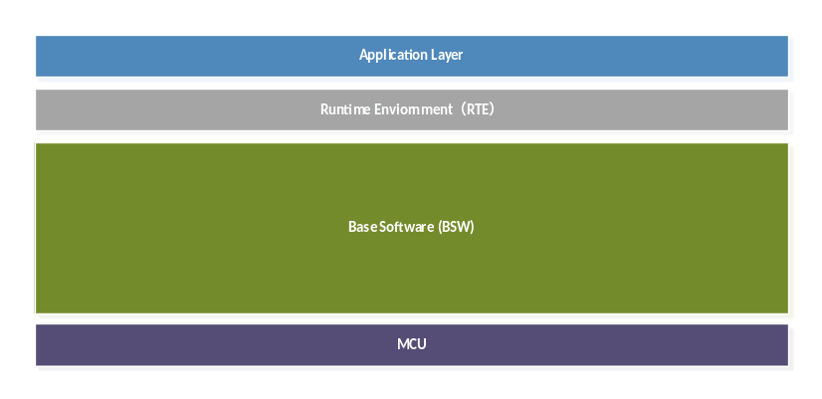
应用层根据功能划分为多个的软件组件（SWC），如传感器输入，控制执行组件等。实现上通过RTE层提供的标准接口，实现完全独立于具体硬件的开发模型。每个设备体现在软件 上为BSW软件包，提供具体的硬件连接接口。从应用SWC到硬件调用结构如图示：
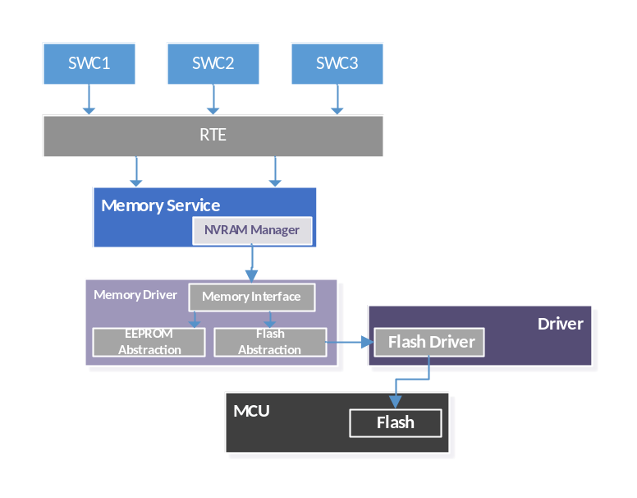
- 应用层
应用层将软件按照功能需求划分为独立组件SWC(Software Componment),进一步又可以分为普通逻辑处理的SWC，用于传感器（如温度检测，PE检测等）处理的Sensor SWC，用于执行处理的Actuator SWC。不同的SWC之间通过RTE层建立的虚拟功能总线VFB进行连接和通讯。
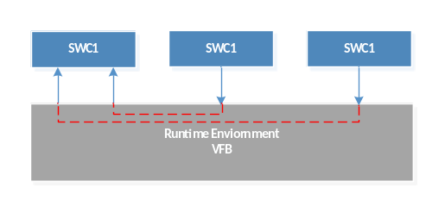
- RTE运行环境
RTE提供基础的通讯服务，支持SWC之间的通讯，和SWC到底层BSW之间的通讯，包括设备内部的程序调用，RTE实现了应用层SWC之间、应用层SWC与BSW之间的具体通信。 RTE通过划分RTOS的任务、资源、事件等，提供给组件一个隔离底层中断的运行时环境。设备外部的总线通讯等（如基于CAN的XCP通讯等）。RTE层将使应用层的软件实现完全脱离于具体的硬件设备。

- BSW基础软件
BSW层提供设备的具体实现，分为服务，设备抽象，MCU硬件抽象（MCAL），和其它的复杂硬件驱动。用于提供硬件抽象及硬件操作，分为服务，设备抽象（CPU、存储、通讯，IO抽象层实现），设备抽象层由具体的硬件驱动支撑。部分特殊硬件驱动，实现直接的硬件操作接口提供给RTE使用。
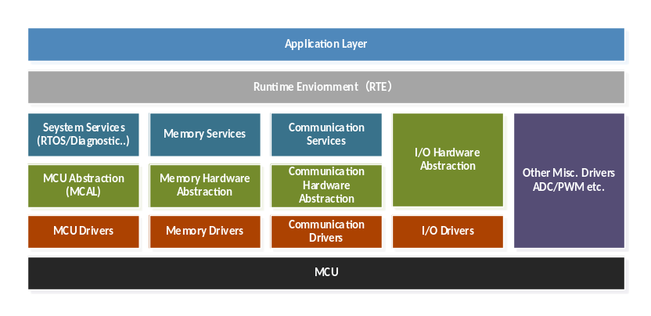
微控制器抽象层(Microcontroller Abstraction Layer) 是在BSW的最底层，它包含了访问微控制器的驱动。微控制器抽象层（MCAL）使上层软件与微控制器相分离，以便应用的移植。
设备抽象层是对于整个装置的硬件抽象，封装微控制器层以及外围设备的驱动。将微控制器内外设的访问进行了统一，使上层软件应用与ECU硬件相剥离。
在实际的应用中，对于实时性要求比较高的硬件，提供直接的访问（Complex Drivers），让应用层通过RTE直接访问硬件。
BSW中的服务层（Service Layer）位于BSW的最上面，将各种基础软件功能以服务的形式封装起来，供应用层调用。服务层包括了RTOS、通信与网络管理、内存管理、诊断服务、状态管理、程序监控等服务。
Input/output(I/O)服务: 将执行器、传感器以及外设的访问标准化
内存服务：将微控制器内外内存的访问进行统一封转
通信服务：将整车网络系统、ECU网络系统、软件组件内的访问进行统一封装
系统服务：包括RTOS、定时器、错误处理、看门狗、状态管理等服务。

系统各个模块相互访问及相关接口位置如下图所示，RTE层之上为通用的应用层软件，通过标准化的API接口，禁止直接访问硬件相关功能函数，可独立于具体的硬件环境，RTE层之下的BSW为基础软件模块。
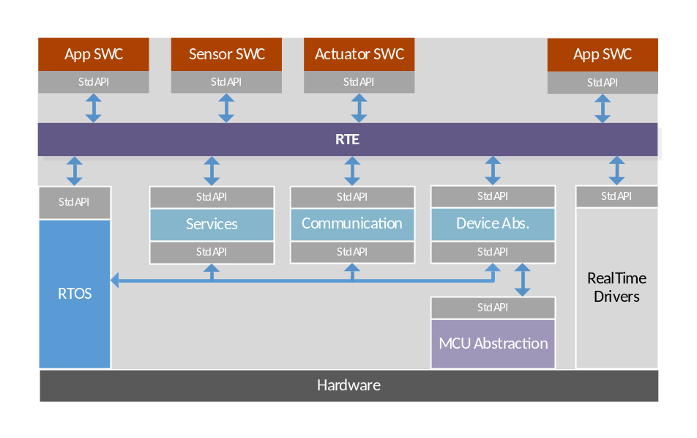

3.3子系统划分设计
这里所说的子系统，是指按业务层需求的业务逻辑进行划分的子系统，根据硬件系统架构，子系统的划分如下。

序号 | 名称 | 释义 | 对应软件模块
1 | CP 信号 | CP signal | Charger
2 | 过欠压保护 | Over/undervoltage protection
3 | 过流保护 | Overcurrent protection
4 | RCD 保护 | RCD and protection
5 | 继电器自检 | Relay self-test
6 | 短路保护 | short circuit protection
7 | PE保护 | PE detection and protection
8 | 防雷 | surge protection
9 | 辅助电源 PMIC | Auxiliary Power Supply and PMIC
10 | RFID/NFC | RFID/NFC
11 | 蓝牙 | Bluetooth
12 | 过温保护 | overtemperature protection
13 | 电能计量 | energy meter
14 | 系统监控 | supervisor and watchdog
15 | 人机交互 | HMI
16 | 诊断标定 | Diagnosis and calibration
17 | 软件升级 | SW update
18 | LTE-4G 网络 | LTE-4G
19 | CAN/XCP协议 | CAN/XCP
20 | Bootloader | Bootloader

3.4模块设计
名 称 |  | 标 识 |  | 子系统名称 |  | 系统名称
接口说明 | 输 入
接口说明 | 输 出
功能说明
调用关系说明 | 调用模块
调用关系说明 | 被调用模块

 | 模块1 | 模块1 | …… | 模块m
功能需求1 | √
功能需求2 |  | √
……
功能需求n |  | √ |  | √

4 接口设计

4.1用户接口

4.2内部接口

4.3外部接口

5 数据库逻辑设计

6 其他设计

